GABINETE DO VEREADOR AUREMAR CARVALHO

INDICAÇÃO- Nº_________/2026

O Vereador Auremar Carvalho, no uso de suas atribuições legislativas, ouvido o plenário, e cumpridas às formalidades regimentais, indica ao Prefeito Municipal Senhor, Fábio Lisandro e a Secretária de Desenvolvimento e Obras Vitória Miranda,
Que seja feito o calçamento da RUA CARACAS, No Bairro Augusto Alencar Sampaio, deste Município.

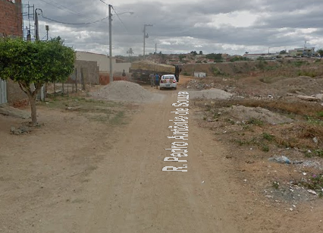
JUSTIFICATIVA:
Afim de melhorar a locomoção dos moradores e transeuntes naquela localidade, levando qualidade de vida e agilidade de todos que ali circulam.

Salgueiro, 09 de Fevereiro de 2026

Auremar Barros de Carvalho
vereador

